**VÝLET SOVIČEK A VČELIČEK**

**v úterý 25. 4. 2023**

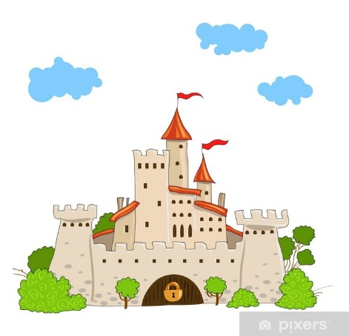**pojedou děti na výlet na zámek**

** Loučeň a Labyritárium,**

**Odjezd od školky v 7,15 hod.**

Návrat na oběd (13 – 14 hod),

svačina zajištěna.

S sebou do baťůžku pochoutku a pití.

**Vybíráme na vstupné 160,-Kč.**